Кацуя Ёкояма 横山 勝也 (1934-2010)
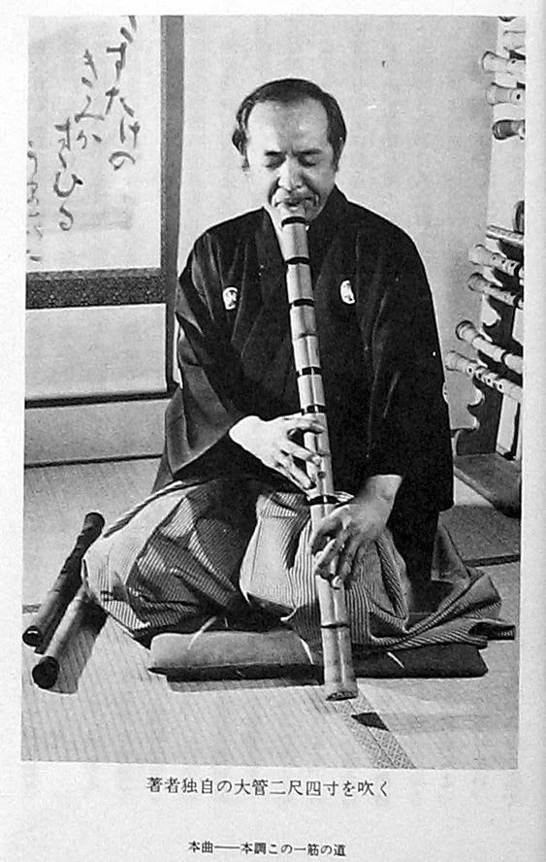
Еще фото мастера
На сегодняшний день Кацуя Ёкояма является одним из величайших мастеров сякухати в Японии. Он родился в префектуре Содзуока в 1934 году и изучал музыкальные стили Кинко-рю и Адзума со своим отцом Рампо Ёкояма, и дедом, Косон Ёкояма. В возрасте 25 лет Ёкояма начал заниматься с Фукуда Рандо, основателем школы Адзума и с Ватадзуми-досо, легендарным мастером течения Фукэ, который пытался синтезировать музыку сякухати и духовность Дзэн-буддизма. Благодаря руководству двух выдающихся мастеров, Ёкояма удалось совместить модернизм Рандо и глубокие духовные религиозные традиции Ватадзумидо в своей подготовке. На этой основе он пришел к разработке чрезвычайно мощного творческого стиля, который являлся воплощением двух концов континуума. Истинный потомок традиции Кинко, передающейся из поколения в поколение, он впервые совершил революцию в современной музыке, проехав по всей послевоенной Японии.
В 1960 году Ёкояма заканчивает свое обучение в Учебный центр NHK японской традиционной музыки и, спустя год, создает Сякухати Сан-Дзюсо-дан, трио посвященное развитию новой музыки для сякухати. В 1963 году он организовал Нихон Онгаку Сюдан (Японская музыкальная группа) и Сякухати Санбон-кай (Группу трёх сякухати) с Кинко-мастером Аоки Рейбо и Тодзан-мастером Ходзан Ямамото. Эта историческая группа помогла создать новый жанр музыки для сякухати-трио.
В 1967 году Ёкояма был выбран известным композитором Тору Такэмицу чтобы исполнить на премьере November Steps его современные композиции для сякухати, бива и оркестра под руководством Сэйдзи Одзава и New York Philharmonic. С момента премьеры, прошедшей 35 лет назад, Ёкояма исполнил это эпическое произведение сотни раз по всему миру.
В настоящее время [на момент написания этой книги] Кацуя Ёкояма является главой Тикусин-кай Сякухати Гуилд. Он получил много престижных наград, среди которых:
- Гэйдзюцу Сэн-сё (Премия за искусство) в 1971 году
- Гэйдзюцу-сай Юсю-сё (Премия за искусство и высочайшее мастерство) в 1972 году
- Гэйдзюцу-сай Тай-сё (Фестиваль искусств Гран При) в 1973 году, переданный Агентством по Делам Культуры
- Премия Онгаку но Томо-ся в 1991 году.
В 1988 году Ёкояма основал Центр Кокусай Сякухати Кэнсю (Международный учебный центр сякухати), расположенный в Бисэй-тё, Окаяма, Япония, где прошел Первый Международный Фестиваль сякухати в 1993 году. Это событие взволновало сознание Всемирной Общественности сякухати и фестиваль состоялся в г. Боулдер, Колорадо в 1998 году. На этой встрече 5 величайших в мире мастеров сякухати, в том числе и Ёкояма, встретились в одном месте впервые.
В 2002 году Японское правительство выказало уважение Кацуя Ёкояма при жизни наградив его почётной наградой Сию Хосё (Пурпурной лентой).

СЯКУХАТИ КОТЭН ХОНКЁКУ. ПРАКТИКА, ТЕХНИКА ИСПОЛНЕНИЯ И ОБОЗНАЧЕНИЯ
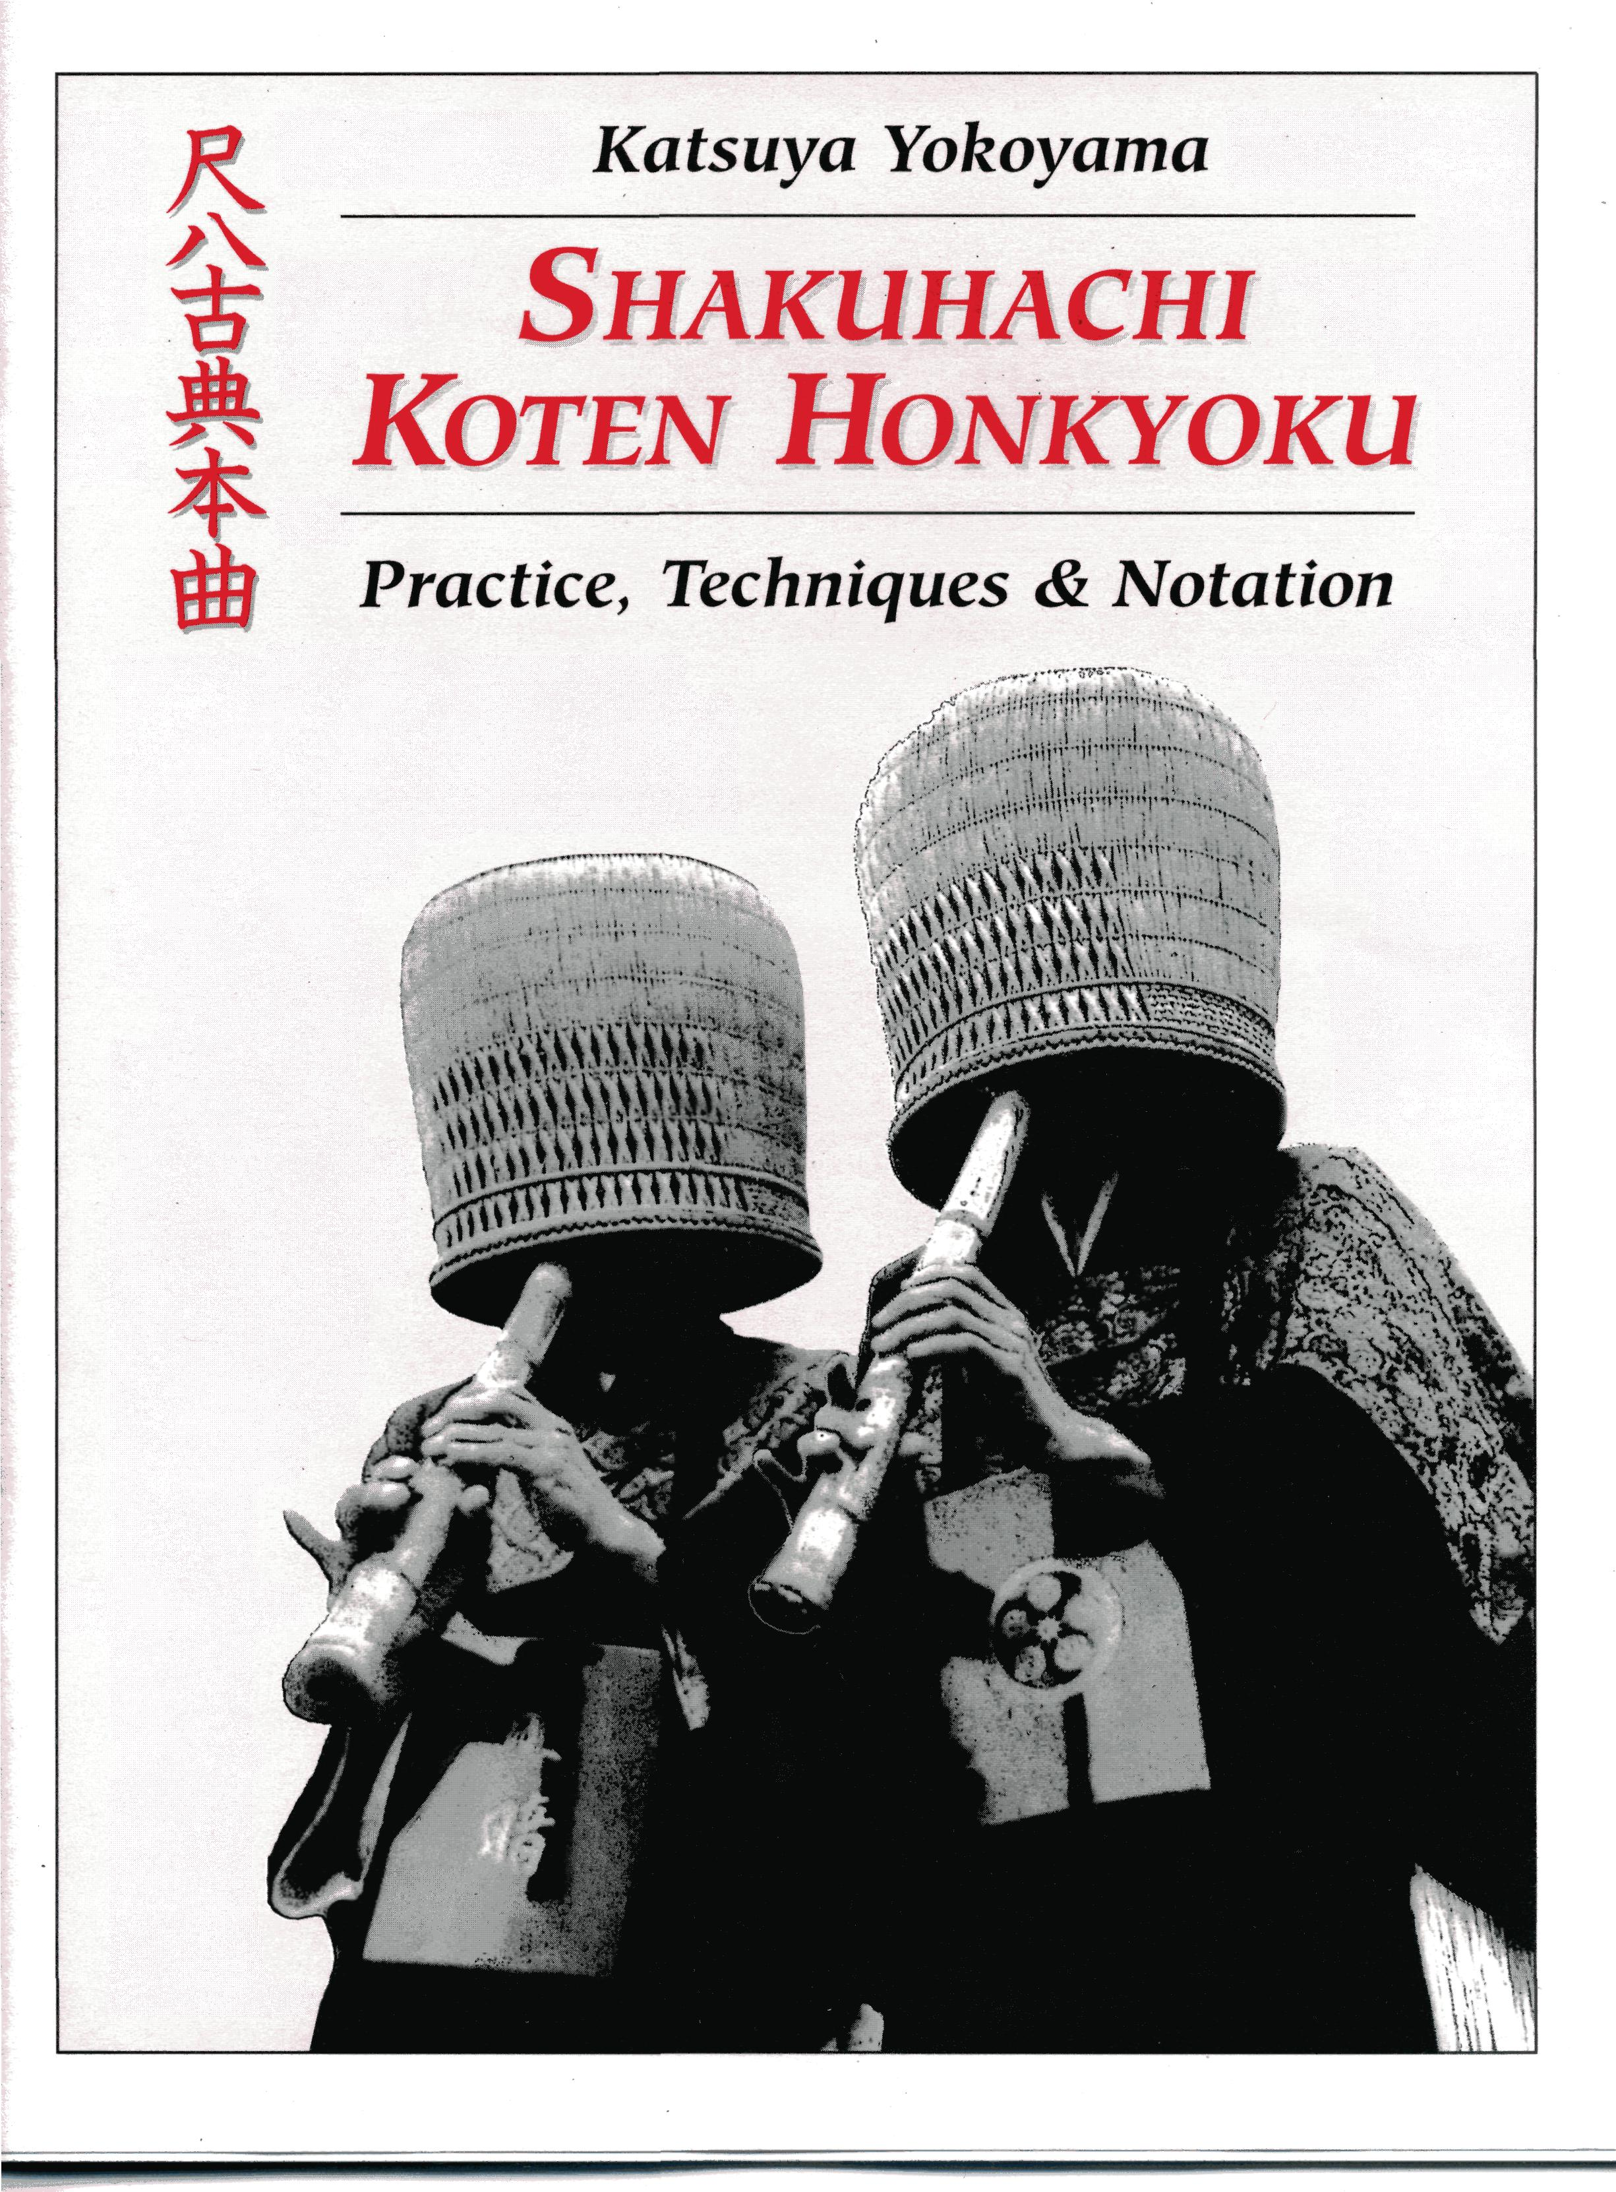
Прочитать книгу → СЯКУХАТИ КОТЭН ХОНКЁКУ. ПРАКТИКА, ТЕХНИКА ИСПОЛНЕНИЯ И ОБОЗНАЧЕНИЯ
Содержание:
- Введение
- Характерные черты хонкёку
- Специфика записи партитуры хонкёку
- О партитуре
- Выводы
- Описание классических сякухати хонкёку
- Примечание
  - Примечание: о видах линий
- Символы и обозначения
- Техники коро-коро
  - Важные замечания
- Отсутствие вибрато
- Правильная высота для мэри-звуков
- Практика Хонкёку
- ХА-РО: От основ к возвышенному
- ТИ-РУ или Э-РУ но Тэ
- Ритм Татами-Коми
- Глоссарий (дополнительные поясняющие надписи, которые встречаются в партитуре)

